

Campagne Esenca 2025
Fiche d’animation
Nous avons toutes et tous un rôle à jouer pour l’inclusion !
Dans une étude menée par Esenca en 2024, nous avons analysé l’impact et l’importance de mener des politiques communales inclusives. Concrètement, par le biais de cette fiche, nous mettons à votre disposition une information compréhensible et accessible sur la nécessité de pratiquer l’inclusion. D’une part afin de garantir l’auto-détermination pour les personnes en situation de handicap, mais d’autre part, c’est aussi pour donner à toutes et à tous le droit de participer à la vie politique et citoyenne en interpellant sa commune.
Cette fiche est une base qui peut être utilisée de manière autonome ou collective pour s’approprier les enjeux de l’inclusion à l’échelle communale
Définition de l'inclusion
Dans la Convention ONU l’article 22ter spécifie que :
“Chaque personne en situation de handicap a le droit à une pleine inclusion dans la société, y compris le droit à des aménagements raisonnables”.
Lorsque nous parlons d’inclusion, c’est l’environnement qui s’adapte aux individus, car ce même environnement est considéré comme une entrave à la participation des personnes. Cet environnement comprend aussi bien l’environnement de travail, social, économique, informatif et physique.

Comment aborder l’inclusion à l’échelle communale ? Pourquoi est-ce si important ?
L’inclusion des personnes en situation de handicap est un travail de tous les jours, peu importent les majorités politiques communales. La Charte de l’inclusion des personnes en situation de handicap est un outil à l’attention des administrations communales. Elle est pensée comme une aide dans le but de montrer les directions à prendre pour garantir une qualité et une dignité de vie des personnes en situation de handicap au-delà de la temporalité des mandatures communales. Concrètement, ce qu’Esenca recommande, c’est notamment :
- Pour un Collège communal, s’engager à nouveau dans cette démarche pour une deuxième, ou une troisième législature, c’est pérenniser la volonté de voir les citoyennes et citoyens en situation de handicap s’investir et s’épanouir dans leur commune.
- Pour les communes qui ne l’ont jamais fait, adhérer et signer la Charte communale de l’inclusion des personnes en situation de handicap afin d’inclure le principe du handistreaming durant la mandature dans toutes les politiques publiques

Comment agir ? La population a toute sa place dans le projet !
Il existe plusieurs manières d’agir avec différents niveaux d’engagement.
- Interpeller sa commune par le biais du courrier type Interpellation-commune-par-un-citoyen-Charte-2024-B.docx afin qu’elle s’engage à rejoindre le projet d’ici le 30 juin.
- Témoigner de sa réalité communale en complétant le questionnaire en ligne Témoignages Handyalogue 2 - Google Forms
- Pour les citoyennes et citoyens, il est aussi possible de faire partie d’un conseil consultatif s’il existe, ou d'en créer un

Les outils existants pour la campagne

Ensemble, construisons une commune inclusive ! - Esenca

Quelques proposition de questions pour entamer le débat

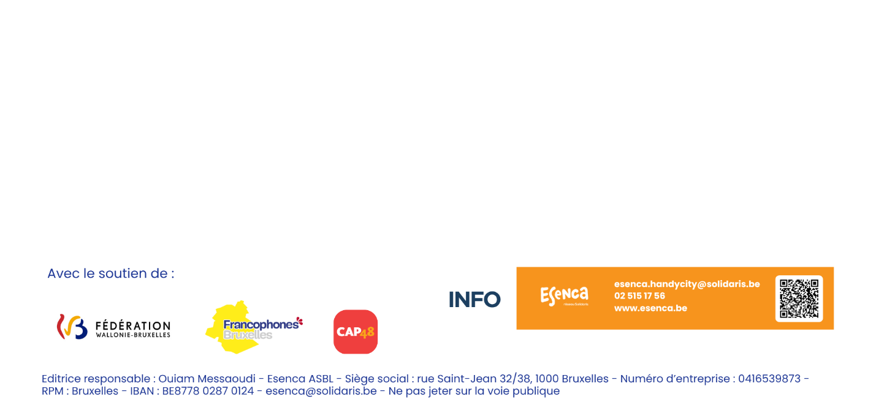
- Qui participe au conseil consultatif de sa commune ?
- Quelles sont les difficultés que vous rencontrez dans votre commune ?
- Pouvez-vous entrer dans votre commune comme tout le monde ?

